- Interfaz del aplicativo

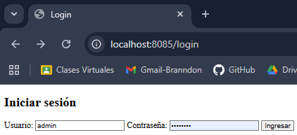
  - Inicio del dashboard
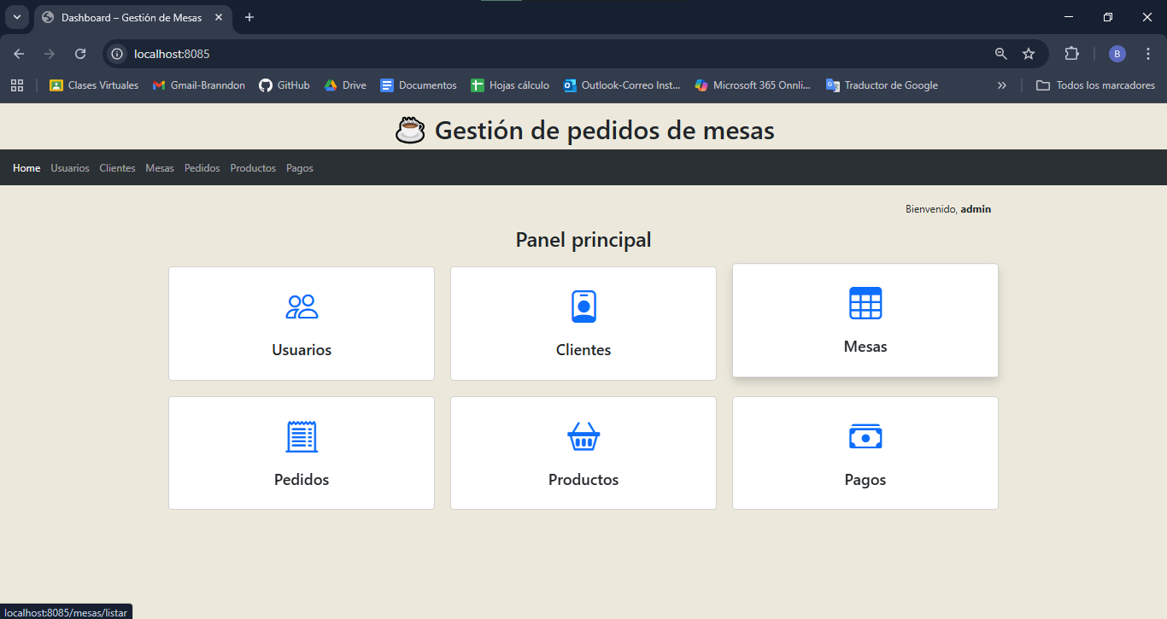

  - Clientes
- Tabla Clientes
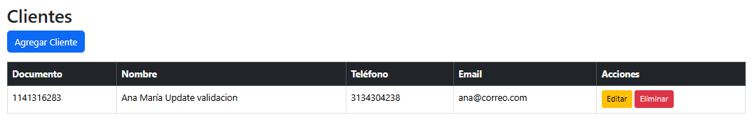
- Formulario crear
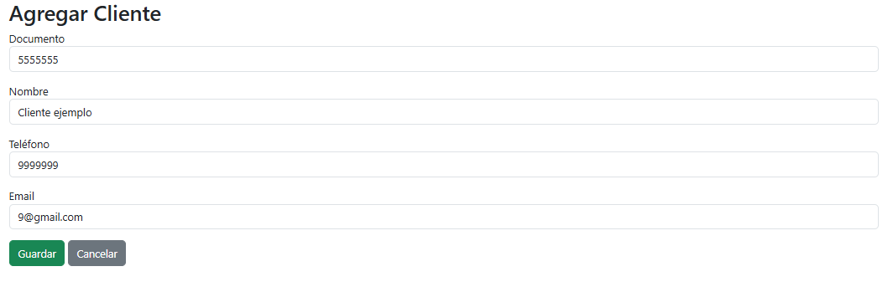
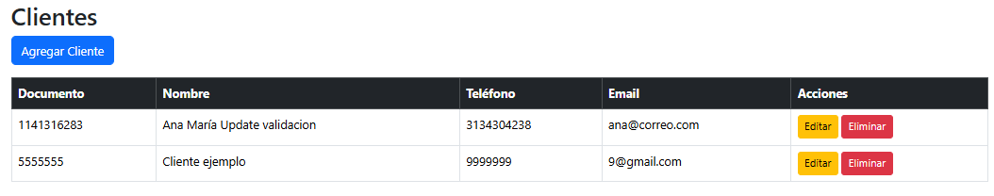
- Formulario editar
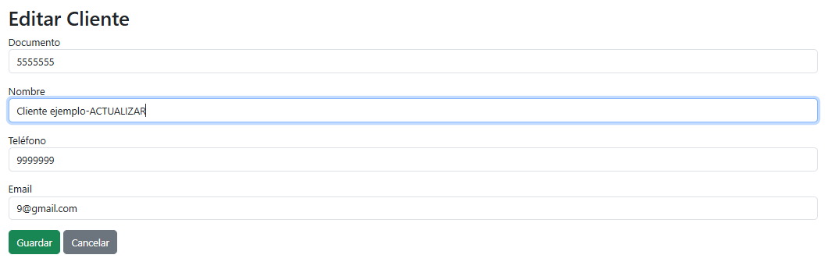
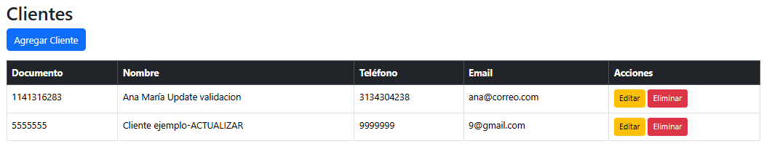
- Eliminar
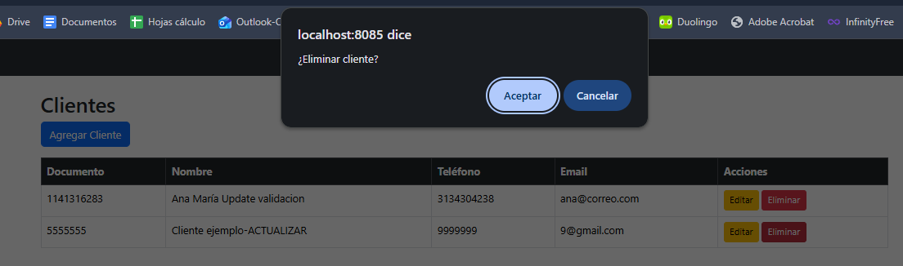
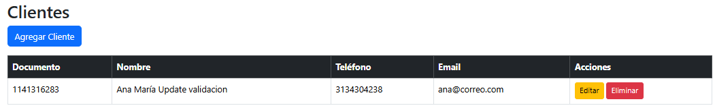

  - Mesas
    - Tabla
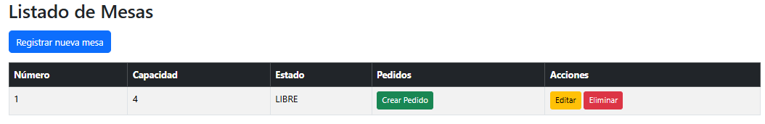
    - Crear

- Iniciamos el servidor:
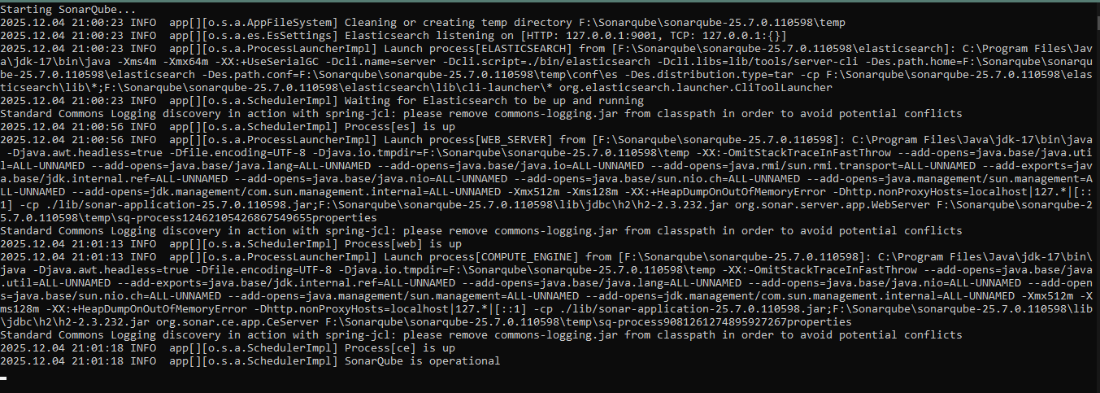
- Generamos un nuevo token:
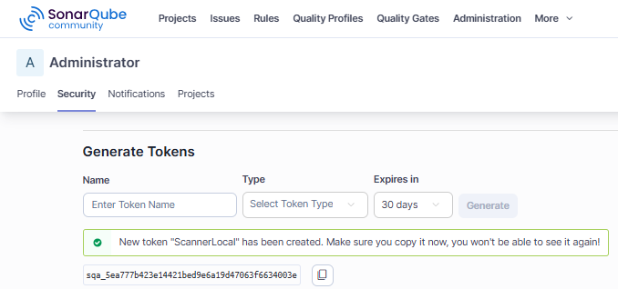

- Inicializamos el scaner
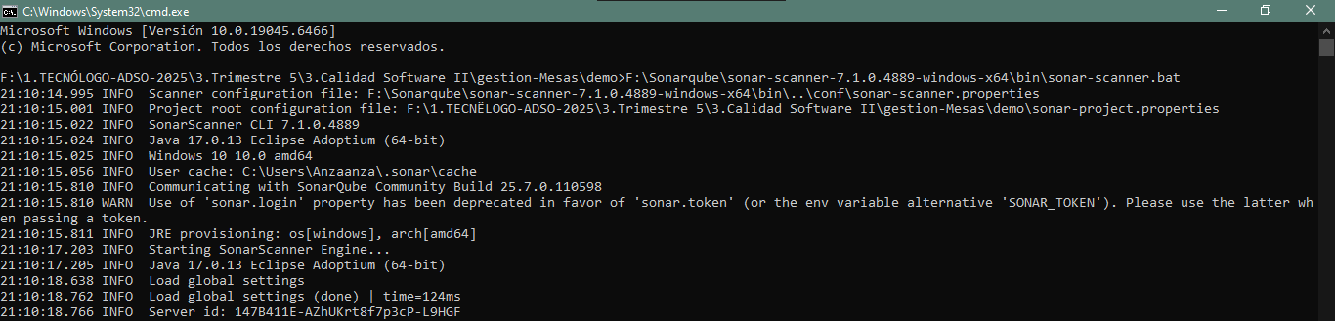
Luego esperamos el mensaje de éxito
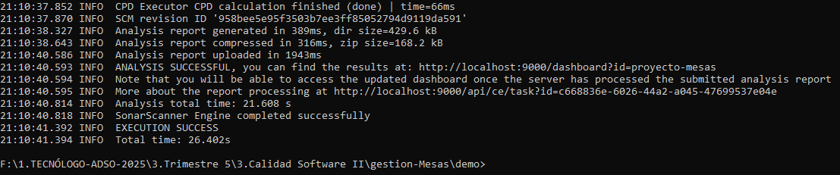

- Vamos a http://localhost:9000/projects y en los scanner vemos el de este proyecto, ‘proyecto-mesas’
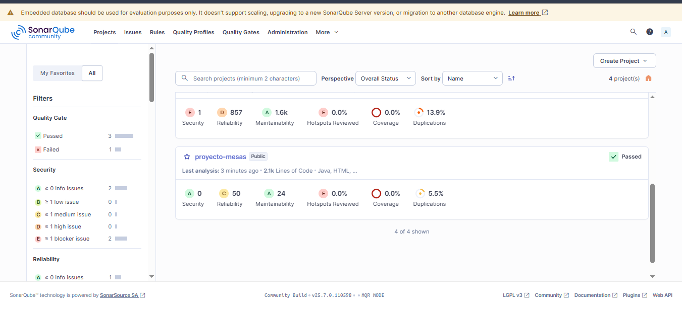
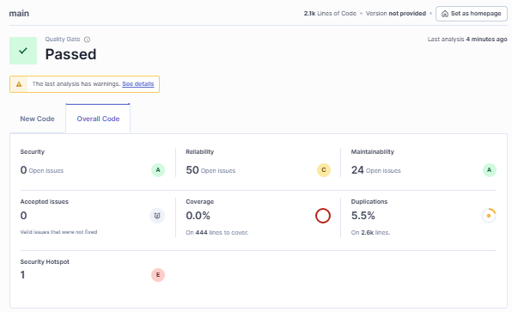

- Correcciones.
  - Security Hospost
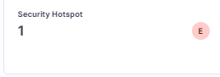

    - Error: “Make sure not using resource integrity feature is safe here.”
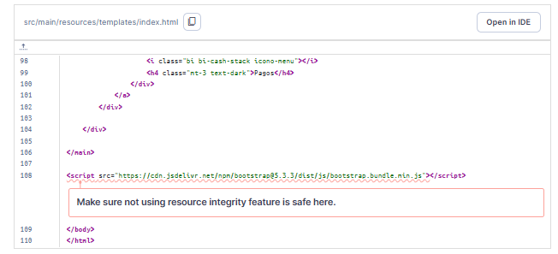

- Solución: Generar un hash para el archivo de JavaScript de Bootstrap con la herramienta https://www.srihash.org/
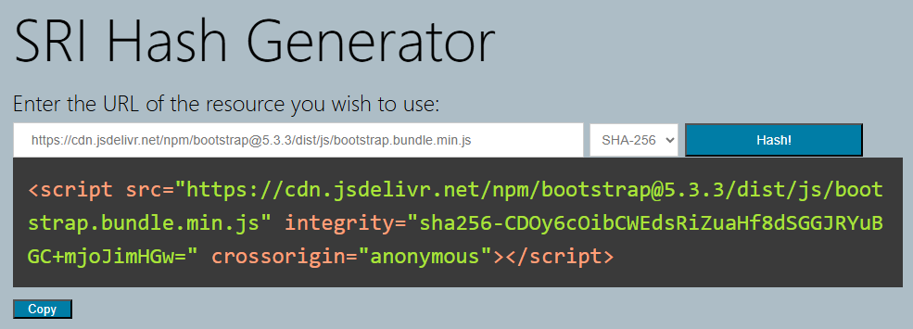
- Después de la corrección
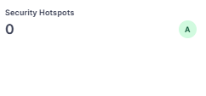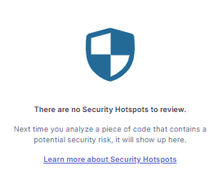

  - Severity
    - Error “Define una constante en lugar de duplicar este literal "redirect:/clientes/listar" 4 veces.”
- Detalles del error
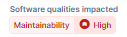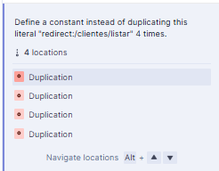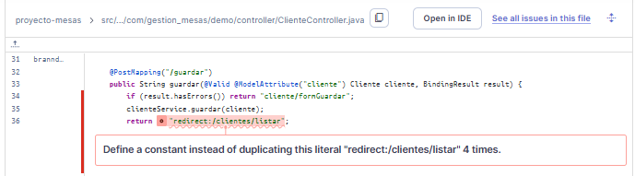

- Solución: Definir una constante para la URL de redireccionamiento.
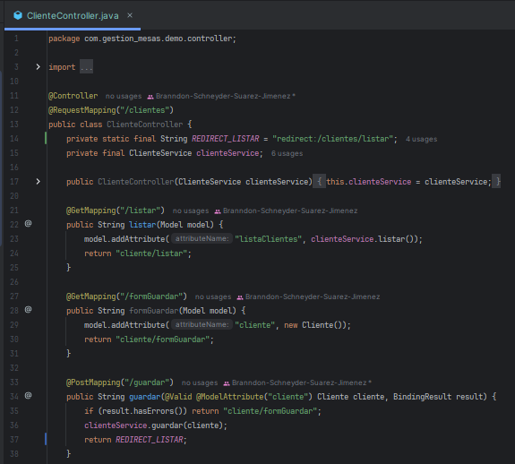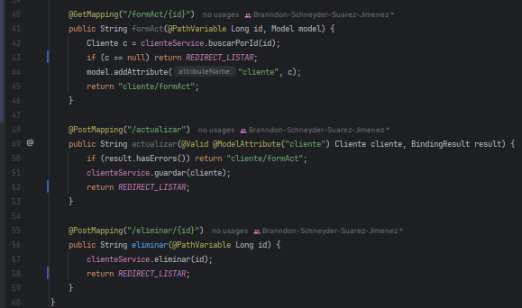

    - Error: “Define a constant instead of duplicating this literal "redirect:/mesas/listar" 3 times.”
- Detalles del error
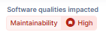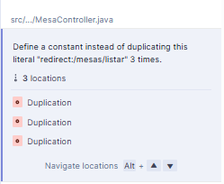
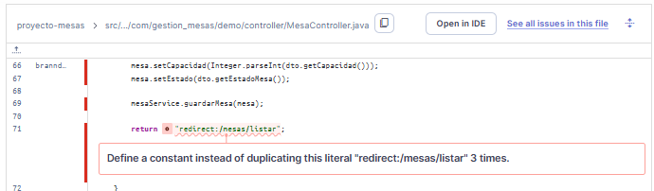

- Solución: Definir una constante para la URL de redireccionamiento.
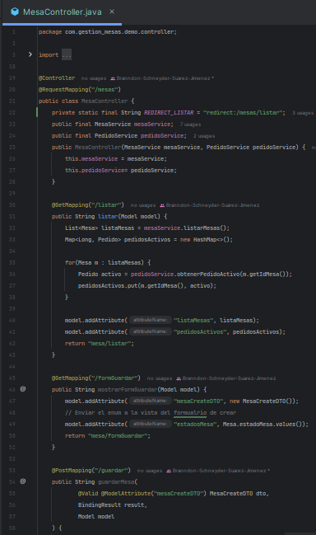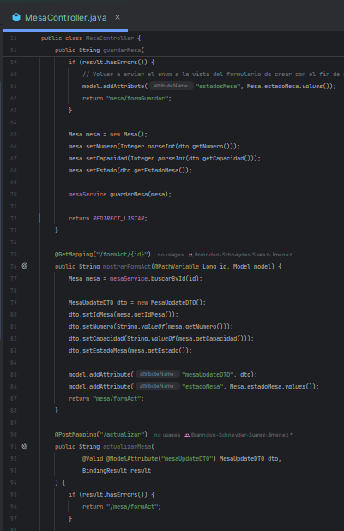
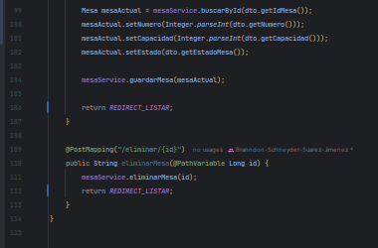

    - Error: Rename this constant name to match the regular expression '^[A-Z][A-Z0-9]*(_[A-Z0-9]+)*$
- Detalles del error:
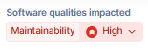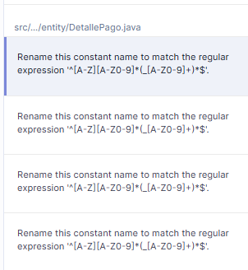
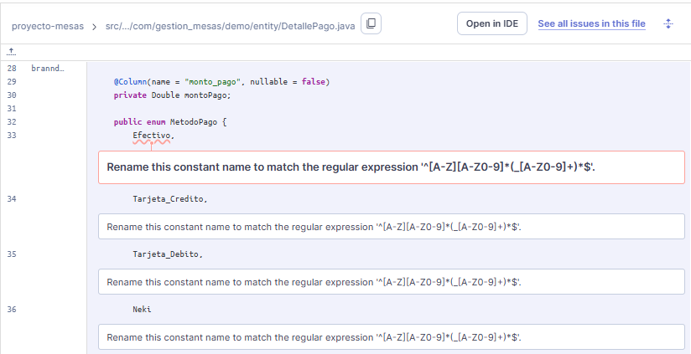
- Solución: Renombrar los miembros del enum para que coincidan con el patrón solicitado por SonarQube (^[A-Z][A-Z0-9]*(_[A-Z0-9]+)*$)
Antes:
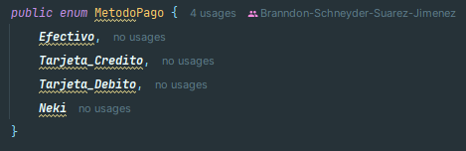
Después:
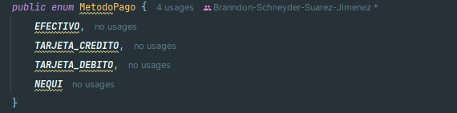
- Comprobante corregido:
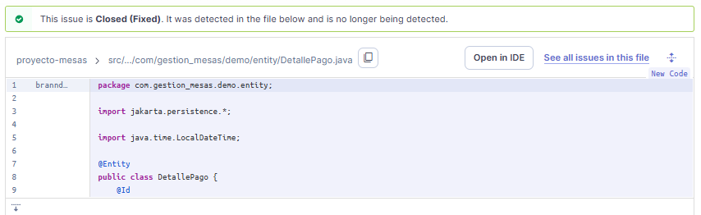

    - Error: Add a nested comment explaining why this method is empty, throw an UnsupportedOperationException or complete the implementation
- Detalles del error:
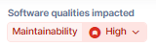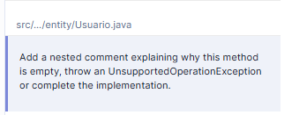
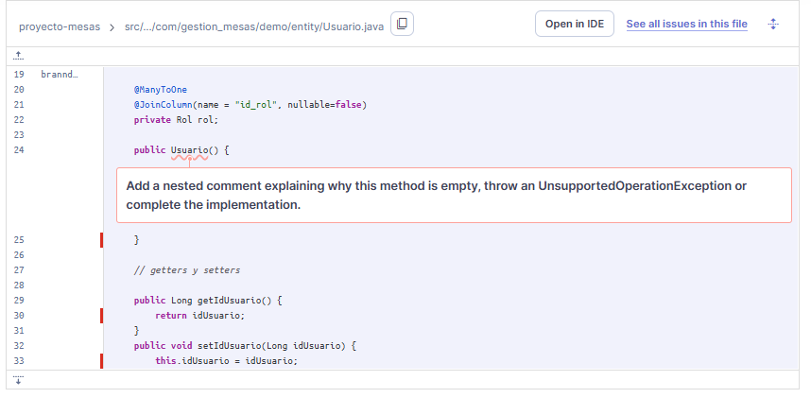
- Solución: Agregar un comentario anidado que explique por qué este método está vacío el constructor.
Antes
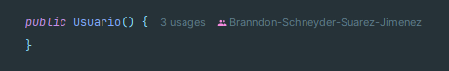
Después
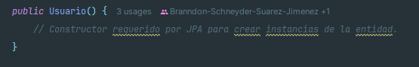
- Comprobante corregido:
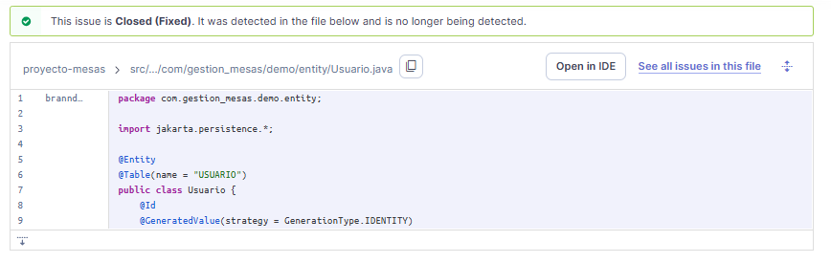

    - Error “Define a constant instead of duplicating this literal "ADMIN" 3 times.”
- Detalle del error:
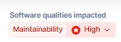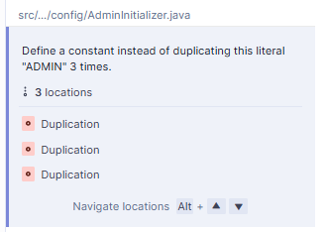
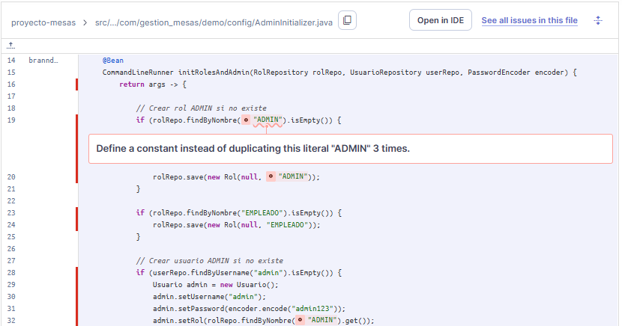
- Solución: definir constantes para las cadenas "ADMIN" y "EMPLEADO" dentro de tu clase AdminInitializer
Antes:
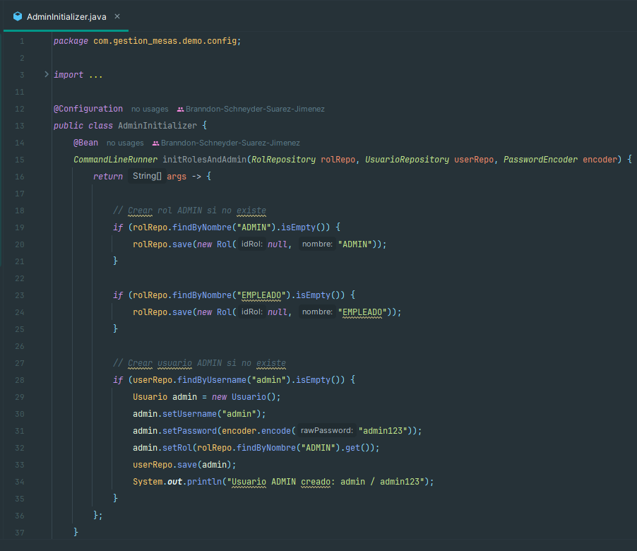
Después:
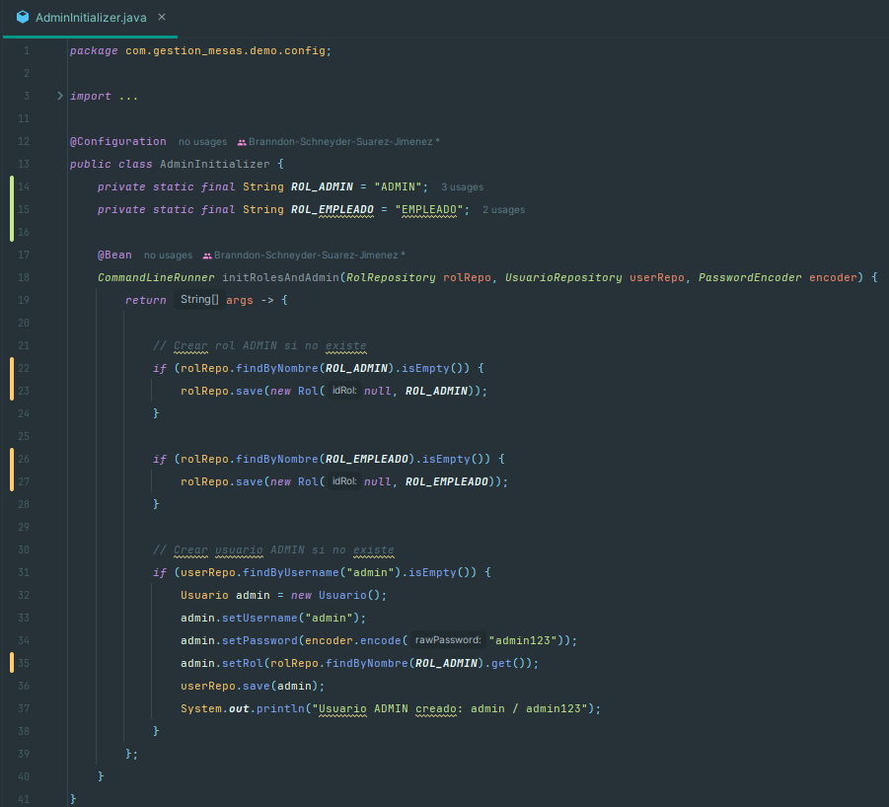
- Comprobante corregido:
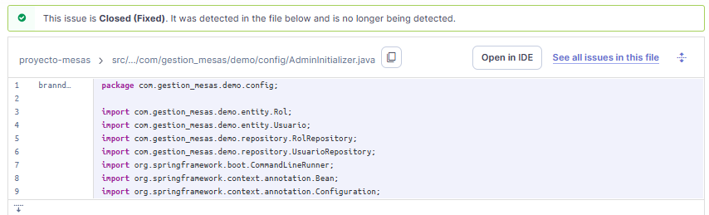

- Comparación de cantidad de errores altos antes y después de las correcciones
Antes
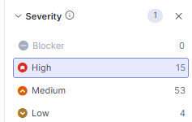
Después
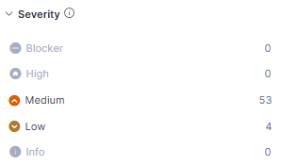
Nota: Los otros 15 errores altos se distribuían en los vistos en este documento, solo que en archivos diferentes.

